奉贤校区校园网设计与实现方案

1. 引言
随着信息技术的飞速发展，校园网已成为学校教学、科研和管理不可或缺的重要组成部分。本方案旨在为华东理工大学奉贤校区设计一个技术先进、扩展性强、安全可靠的校园网络，以满足学校师生对数据传输、多媒体应用、语音传输和 Internet 访问等多种需求。

2. 需求分析
- 连接区域：校园网络需实现对教学区、宿舍区、实验区、图书馆以及信息大楼等多个关键区域的全面连接。涵盖了校园内主要的教学、生活和学术活动场所，确保各区域之间能够高效地进行信息交互和资源共享。
- 网络性能：校园网主干网构建为 10Gb 以太网，以满足大规模数据传输和高并发网络访问的需求。各大楼汇聚点至各楼层之间采用 1Gb 连接，确保楼层内的网络传输速度稳定且高效。其中，信息大楼、教学楼、实验楼以及图书馆等重要区域，从大楼汇聚点到各个房间的连接同样为 1Gb，为师生在这些区域进行教学、科研和学习活动提供高速的网络支持。而学生宿舍区域，考虑到实际使用需求和成本效益，从宿舍区汇聚点到各个房间采用 100Mb 的连接速度，满足学生日常的网络使用需求。
- 安全可靠：为确保校园网络的安全性和可靠性，采用两台核心交换机进行互联，构建双机备份结构。在校园网出口处部署高性能防火墙，将网络划分为内网、外网和 DMZ（隔离区）三个区域。内网用于校园内部的教学、管理和科研等业务，外网用于连接互联网，DMZ 区域则用于放置对外提供服务的服务器等设备，通过严格的访问控制策略，保障校园网络的安全稳定运行。
- 无线覆盖：为实现校园无线网络的全面覆盖，在每栋大楼的每一层均放置一个无线接入点（AP）。其中，宿舍区和实验区分别构建为单独的无线子网，以便进行针对性的管理和优化。其他大楼则构建为另一个单独的无线子网，根据不同区域的使用特点和需求进行统一规划和配置。通过合理的无线子网划分，提高无线网络的性能和管理效率。
- 数据传输：致力于建设一个集数据传输、多媒体应用、语音传输以及 Internet 访问等多种功能于一体的宽带多媒体校园网。通过整合多种网络服务，为师生提供丰富的网络资源和便捷的网络体验，满足教学、科研、管理和生活等各方面的网络需求，推动校园信息化建设的不断发展。

3. 设计方案

3.1 网络拓扑结构
采用星型拓扑结构，将各区域和大楼连接到网络中心。网络中心位于信息大楼，通过核心交换机连接到梅陇校区和 Internet。主干网为 10Gb 以太网，网络中心到各区域和大楼采用单模光纤连接。各大楼汇聚点到各楼层为 1Gb 连接，接入学生宿舍信息点用 10/100Mbps 自适应以太网接入，其他各大楼为10/100/1000Mbps 自适应以太网接入。
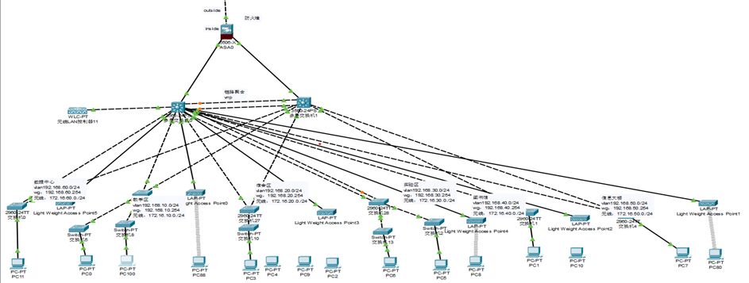

3.2 区域划分
教学区：每栋教学楼以 1Gb 连接到教学 A 楼的教学区汇聚点，汇聚后从教学 A 楼连接到网络中心。每栋教学楼为一个子网，教学区总汇聚交换机为三层路由交换机或路由器。
宿舍区：第 1 宿舍为宿舍区总的汇聚点，每栋宿舍楼以 1Gb 连接到第 1 宿舍，汇聚后连接到网络中心。每栋宿舍楼为一个子网，通过路由与宿舍区总汇聚交换机连接。宿舍区总汇聚交换机为支持三层交换的路由交换机或路由器。
实验区：每栋实验楼以 1Gb 连接到实验 A 楼的实验区汇聚点，汇聚后连接到网络中心。每栋
实验楼为一个子网，与实验 A 楼的总汇聚交换机连接。实验 A 楼的总汇聚交换机为三层路由交换机或路由器。
图书馆、信息楼计算机实验中心、校园数据中心机房单独连接到网络中心核心交换机。
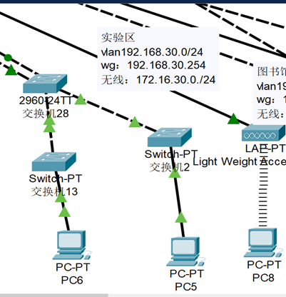
（实验区） 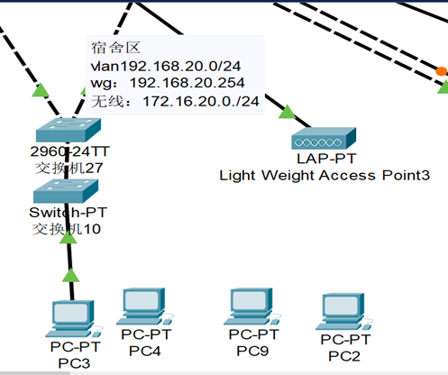（宿舍区)
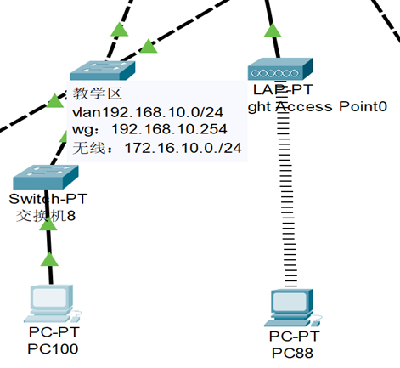
（教学区）
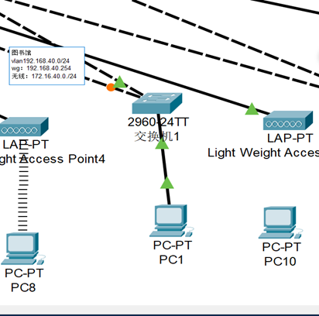
（图书馆）

3.3无线子网
宿舍区和实验区各自构成一个独立的无线子网，而其他大楼也各自形成一个独立的无线子网。这种设计有助于提高无线网络的管理效率和安全性，同时也便于进行网络优化和故障定位。在无线网络的部署中，需要考虑无线电发射功率、天线增益、部署环境以及天线和终端接收灵敏度等多个因素，以确保无线信号的覆盖范围和质量。

3.4核心交换机备份
在无线网络方面，每栋大楼的每一层都将部署无线接入点（AP），以提供无线子网的覆盖。宿舍区和实验区将形成独立的无线子网，而其他大楼也将各自形成独立的无线子网，以满足不同区域的无线连接需求。
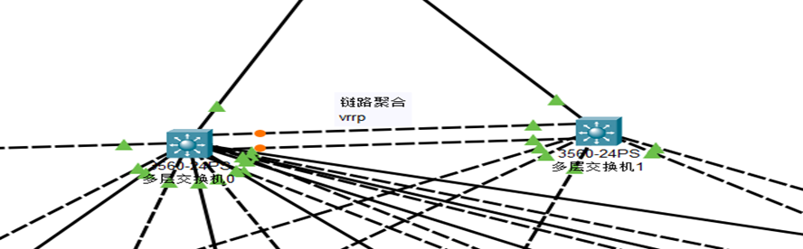

3.5防火墙设置
网络的接入方式将根据不同区域的需求进行适配。学生宿舍将使用10/100Mbps自适应以太网接入，而其他大楼则提供10/100/1000Mbps自适应以太网接入，以确保不同设备和应用场景下的网络性能。
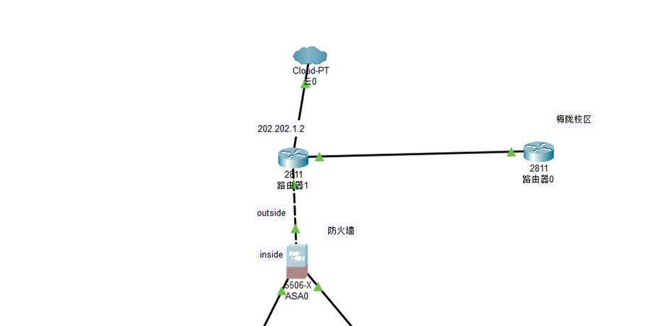

4. 地址规划

4.1 IP地址划分
IP 地址的分配涉及到子网的概念，所谓子网划分是通过借用 IP 地址的若干位来充当子网地址 （剩下的为主机位，子网中的主机地址）从而将原网络划分为若干子网而实现的。
划分子网时，随着子网地址借用主机位数的增多，子网的数目随之增加，而每个子网中的可用 主机数逐渐减少。以 C 类网络为例，原有 8 位主机位，2 的 8 次方即 256 个主机地址，默认子网掩 码 255.255.255.0。借用 1 位主机位，产生 2 个子网，每个子网有 126 个主机地址；借用 2 位主机 位，产生 4 个子网，每个子网有 62 个主机地址……每个子网中，第一个 IP 地址（即主机部分全部 为 0 的 IP）和最后一个 IP（即主机部分全部为 1 的 IP）不能分配给主机使用，所以每个子网的可 用 IP 地址数为总 IP 地址数量减 2；根据子网 ID 借用的主机位数，我们可以计算出划分的子网数、 掩码、每个子网主机数。

4.2 VLAN
VLAN 的中文全称是虚拟局域网络，顾名思义它本质上就是通过软件设置模拟出一个个局域网， 这些虚拟局域网具有和真实局域网相同的性质。VLAN 本质上是为了解决网络安全性的问题，只允许在划分的 VLAN 内部访问，避免全局受到影响，正是它的这一特征使得它在校园网这种大型网络中被 广泛应用。
VLAN 之间通信一般采用两种路由策略，即集中式路由和分布式路由。
（1）集中式路由
集中式路由策略是指所有 VLAN 都通过一个中心路由器实现互联。对于同一交换机（一般指二层交换机）上的两个端口，如果它们属于两个不同的 VLAN，尽管它们在同一交换机上，在数据交换也 要通过中心路由器来选择路由。
（2）分布式路由
分布式路由策略是将路由选择功能适当地分布在带有路由功能的交换机上（指三层交换机）， 同一交换机上的不同 VLAN 可以直接实现互通，这种路由方式的优点是具有极高的路由速度和良好的可伸缩性。
VLAN 划分和 IP 分配如表 2-1 所示：
表 2-1 学校校园网络 VLAN 的划分及 IP 的分配
序号 | 子网名称 | VLAN | 网段 | IP范围 | 网关
1 | 教学区子网 | 10 | 192.168.10.0/24 | 192.168.10.1-192.168.10.254 | 192.168.10.254
2 | 宿舍区子网 | 20 | 192.168.20.0/24 | 192.168.20.1-192.168.20.254 | 192.168.20.254
3 | 实验区子网 | 30 | 192.168.30.0/24 | 192.168.30.1-192.168.30.254 | 192.168.30.254
4 | 图书馆子网 | 40 | 192.168.40.0/24 | 192.168.40.1-192.168.40.254 | 192.168.40.254
5 | 信息大楼子网 | 50 | 192.168.50.0/24 | 192.168.50.1-192.168.50.254 | 192.168.50.254
6 | 数据中心子网 | 60 | 192.168.60.0/24 | 192.168.60.1-192.168.60.254 | 192.168.60.254
7 | 外网地址出口 | -- | 202.202.1.0/24 | 202.202.16.1-202.202.16.254 | --

5. 网络配置与测试

5.1 核心交换机配置：
配置核心交换机的端口、VLAN、路由等参数，确保网络的正常运行。各大楼汇聚点到各楼层、信息大楼等特定区域到房间为不同规格连接。教学区、宿舍区、实验区各自成体系进行连接，图书馆、信息楼计算机实验中心、校园数据中心机房单独连接到网络中心核心交换机。
网络中心机房有 2 台核心交换机，采用单模光纤连接各大楼汇聚点，接入学生宿舍和其他大楼采用不同规格以太网接入。
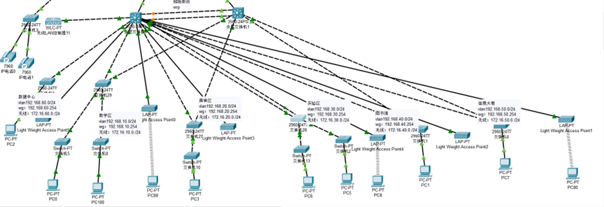
根据功能和需求，网络被划分为不同的区域，如教学区、宿舍区、实验区、图书馆、信息楼计算机实验中心和校园数据中心机房。每个区域根据其特定的需求和流量特点进行独立设计和连接。网络中心机房有两台核心交换机，以提高网络的可靠性和可用性。如果一台核心交换机出现故障，另一台可以接管其工作，保证网络的连续运行。通过VLAN（虚拟局域网）的划分，可以隔离不同区域的网络流量，增强网络安全性。例如，教学区、宿舍区和实验区各自成体系进行连接，可以防止一个区域的网络问题影响到其他区域。

I. 具体配置
VLAN配置：配置文件中定义了多个VLAN池（如ip dhcp pool vlan150、ip dhcp pool vlan10等），每个VLAN对应不同的IP地址范围和默认网关。这表明网络被划分为多个逻辑隔离的广播域，每个VLAN代表一个独立的网络段，如VLAN10表示教学区、VLAN20表示宿舍区、VLAN30表示实验区等。多层交换机0和多层交换机1即为网络中心机房的2台核心交换机.
定义了多个VLAN，为不同VLAN的设备提供IP地址分配。在多层交换机0及多层交换机1中配置了多个VLAN并为其分配了IP地址。
以多层交换机0为例：
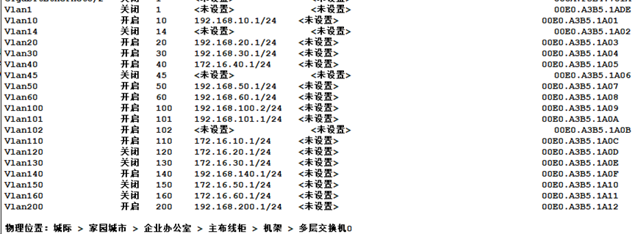
Multi-Layer-Switch-0# configure terminal
Multi-Layer-Switch-0(config)# vlan 10
Multi-Layer-Switch-0(config-vlan)# exit
Multi-Layer-Switch-0(config)# interface vlan 10
Multi-Layer-Switch-0(config-if)# ip address 192.168.10.1 255.255.255.0
Multi-Layer-Switch-0(config-if)# standby 0 ip 192.168.10.254
Multi-Layer-Switch-0(config-if)# standby 0 priority 120
Multi-Layer-Switch-0(config-if)# no shutdown
Multi-Layer-Switch-0(config)# vlan 20
Multi-Layer-Switch-0(config-vlan)# exit
Multi-Layer-Switch-0(config)# interface vlan 20
Multi-Layer-Switch-0(config-if)# ip address 192.168.20.1 255.255.255.0
Multi-Layer-Switch-0(config-if)# standby 0 ip 192.168.20.254
Multi-Layer-Switch-0(config-if)# standby 0 priority 120
Multi-Layer-Switch-0(config-if)# no shutdown
Multi-Layer-Switch-0(config)# vlan 30
Multi-Layer-Switch-0(config-vlan)# exit
Multi-Layer-Switch-0(config)# interface vlan 30
Multi-Layer-Switch-0(config-if)# ip address 192.168.30.1 255.255.255.0
Multi-Layer-Switch-0(config-if)# standby 0 ip 192.168.30.254
Multi-Layer-Switch-0(config-if)# standby 0 priority 120
Multi-Layer-Switch-0(config-if)# no shutdown
...（为其他VLAN重复上述步骤）...

II. 端口配置：
配置文件中对各个端口进行了详细的配置，以及指定VLAN ID。例如，interface FastEthernet0/2被配置为接入模式并分配给VLAN 101，而interface FastEthernet0/1被配置为中继模式，可以携带多个VLAN的流量。
以交换机0，交换机4为例：交换机0的端口配置指令
Switch> enable
Switch# configure terminal
Switch(config)# interface FastEthernet0/1
Switch(config-if)# switchport mode access
Switch(config-if)# switchport access vlan 60
交换机4的端口配置指令
Switch> enable
Switch# configure terminal
Switch(config)# interface FastEthernet0/3
Switch(config-if)# switchport mode access
Switch(config-if)# switchport access vlan 50

III. 链路聚合：
在配置文件中，interface Port-channel1和interface Port-channel2，使用了链路聚合技术（Port-channel）来增加吞吐量和提供冗余。FastEthernet0/10和FastEthernet0/9被加入到Port-channel2中，这有助于提高连接的可靠性和带宽。核心交换机连接：网络中心机房的两台核心交换机通过单模光纤连接到各大楼的汇聚点。这种高速连接确保了数据在核心网络中的快速传输。
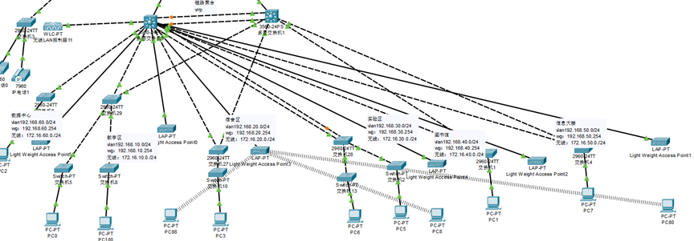

IV. 访问控制：
通过配置VLAN和端口安全策略，可以限制不同区域的网络访问，增强网络安全性。

5.2 汇聚交换机配置：
配置汇聚交换机的端口、VLAN、路由等参数，实现各区域和大楼的网络连接。教学区自成一体，每栋教学楼为一个子网，教学区总汇聚交换机为三层路由交换机或路由器。宿舍区自成一体，第1宿舍为宿舍区总的汇聚点，每栋宿舍楼以1Gb连接到第1宿舍，汇聚后连接到网络中心。宿舍区总汇聚交换机为支持三层交换的路由交换机或路由器。
实验区自成一体，每栋实验楼为一个子网，与实验A 楼的总汇聚交换机连接。实验A 楼的总汇聚交换机为三层路由交换机或路由器。各大楼和区域的汇聚点再和2台核心交换机连接。各大楼汇聚点到各楼层为1Gb连接。

I. 设备选型
Cisco中提供的二层交换机有：2950T-24,2950-24,2960-24TT。2960系列智能以太网交换机是一个全新的、固定配置的独立设备系列,提供桌面快速以太网和10/100/1000千兆以太网连接,可为入门级企业、中型市场和分支机构网络提供增强LAN服务。综合考虑我们的需求：需要支持1Gb和100Mb的连接，因此选用2960系列。
Cisco中提供的三层交换机有：3560-24PS和3650-24PS。考虑到各大楼汇聚点到各楼层为1Gb连接。信息大楼、教学楼、实验楼、图书馆到房间的连接均为1Gb。网络中心到各区域和大楼为10 Gb连接。3560-24PS 不支持 10Gbps，而 3650-24PS 支持 10Gbps 上行。使用较新一代的3650，功能和性能较强，适合更复杂的网络需求，提供 PoE+ 支持、全面的 L3 功能以及堆叠能力。

II. 配置策略
考虑奉贤校区校园网建设的实际需求，汇聚-核心层考虑冗余方案，确保网络安全可靠，并考虑网络安全和绿色环保需求。
教学区，每栋教学楼以1Gb连接到教学A 楼的教学区汇聚点，汇聚后从教学A 楼连接到网络中心。宿舍区，从宿舍楼每一层的楼层交换机到房间为100Mb。每栋宿舍楼为一个子网，通过路由与宿舍区总汇聚交换机连接。实验区，每栋实验楼以1Gb连接到实验A 楼的实验区汇聚点，汇聚后连接到网络中心。
教学区、宿舍区、实验区：每个区域的主楼（教学A楼、第1宿舍、实验A楼）配置1台支持三层交换的汇聚交换机，实现区域内各楼层与核心网络的连接。
图书馆、信息大楼、数据中心：各自配置汇聚交换机，直接连接到核心交换机。

III. 具体配置
1.VLAN配置： 给每台汇聚交换机创建对应的 VLAN，并配置 IP 地址作为该 VLAN 的网关。每个VLAN代表一个独立的网络段， VLAN10表示教学区、VLAN20表示宿舍区、VLAN30表示实验区等、VLAN40表示图书馆、VLAN50表示信息大楼、VLAN60表示数据中心。
以数据中心的交换机为例：根据划分的子网，：vlan192.168.60.0/24 wg：192.168.60.254
（vlan创建过程在核心交换机配置中给出，此处省略）
interface Vlan60
ip address 192.168.60.254 255.255.255.0 # 分配数据中心 VLAN 网关
no shutdown
数据中心是单独的无线子网，03端口划分到vlan60。其余交换机配置同理

2.Trunk端口配置：配置 Trunk 端口用于与核心交换机连接，允许传输对应的 VLAN。
interface GigabitEthernet1/0/1
description Link to Core Switch
switchport mode trunk
switchport trunk allowed vlan 50
3.对于教学区，宿舍区和实验区，它们有各自的总汇聚交换机，需要配置三层路由。
启用三层路由：配置默认路由指向核心交换机 IP。
ip routing
ip route 0.0.0.0 0.0.0.0[核心交换机IP地址]

5.3 无线 AP 配置：
整个网络的无线配置WLC-PT和 LAP-PT有以下关系：
- 控制与被控制关系WLC-PT 是无线局域网控制器，它负责管理和控制多个 LAP-PT。LAP-PT 作为轻量级接入点，需要与 WLC-PT 建立连接并接受其管理。WLC-PT 可以对 LAP-PT 进行配置，如设置 SSID、加密方式、信道等参数，还可以监控 LAP-PT 的状态和性能。
- 通信关系LAP-PT 与 WLC-PT 之间通过网络进行通信。当 LAP-PT 启动时，它会尝试与 WLC-PT 建立连接，并向 WLC-PT 注册自己。一旦连接建立，LAP-PT 会定期向 WLC-PT 发送状态信息，而 WLC-PT 也可以向 LAP-PT 发送指令和配置信息。
- 协同工作关系它们协同工作以提供无线网络服务。WLC-PT 负责整体的无线网络管理和控制，而 LAP-PT 则负责在具体的物理位置提供无线信号覆盖。用户设备可以连接到 LAP-PT 提供的无线网络，而 LAP-PT 会将用户的网络请求转发给 WLC-PT 进行处理，如用户认证、访问控制等。

I. SSID 配置
- 根据不同的实验区域，选择合适的 SSID。例如，在实验区，我将 SSID 设置为 “shiyanqu”，以便实验人员能够快速识别和连接到该区域的无线网络。并且各个区域都设置了SSID，针对6个区域设置6个AP组
- 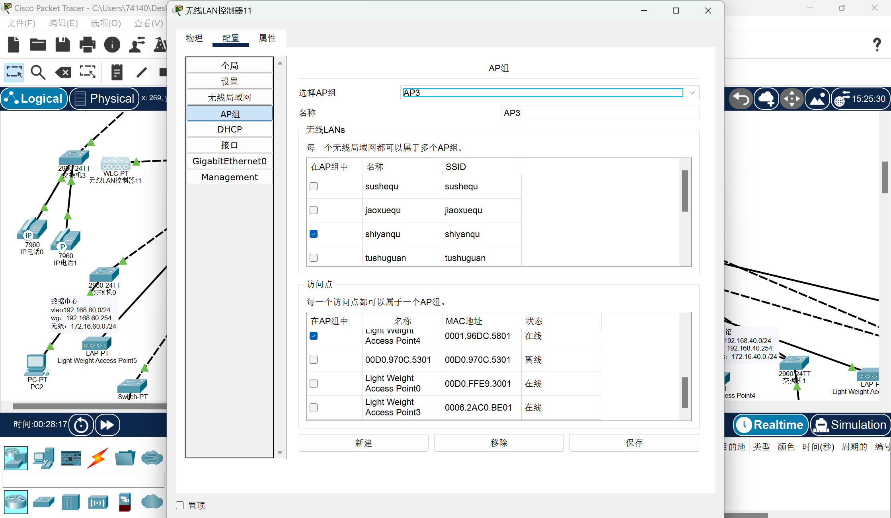

II. 加密方式配置
- 为了保护无线网络的安全，选择了 WPA2-PSK 加密方式。这种加密方式具有较高的安全性，能够有效防止未经授权的用户访问网络。
- 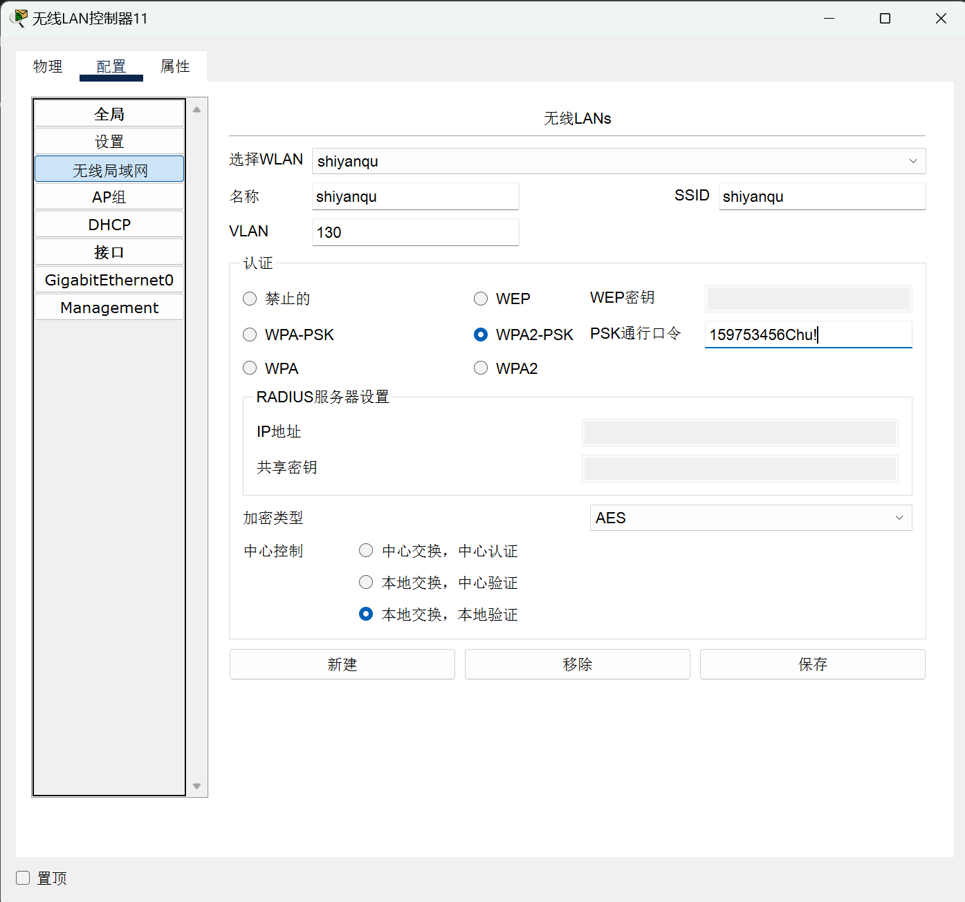
- 设置了一个强密码，包含字母、数字和特殊字符，长度不少于 8 位。同时，定期更换密码，以提高网络的安全性。
- 对区域网下的设备进行无线链接。
- 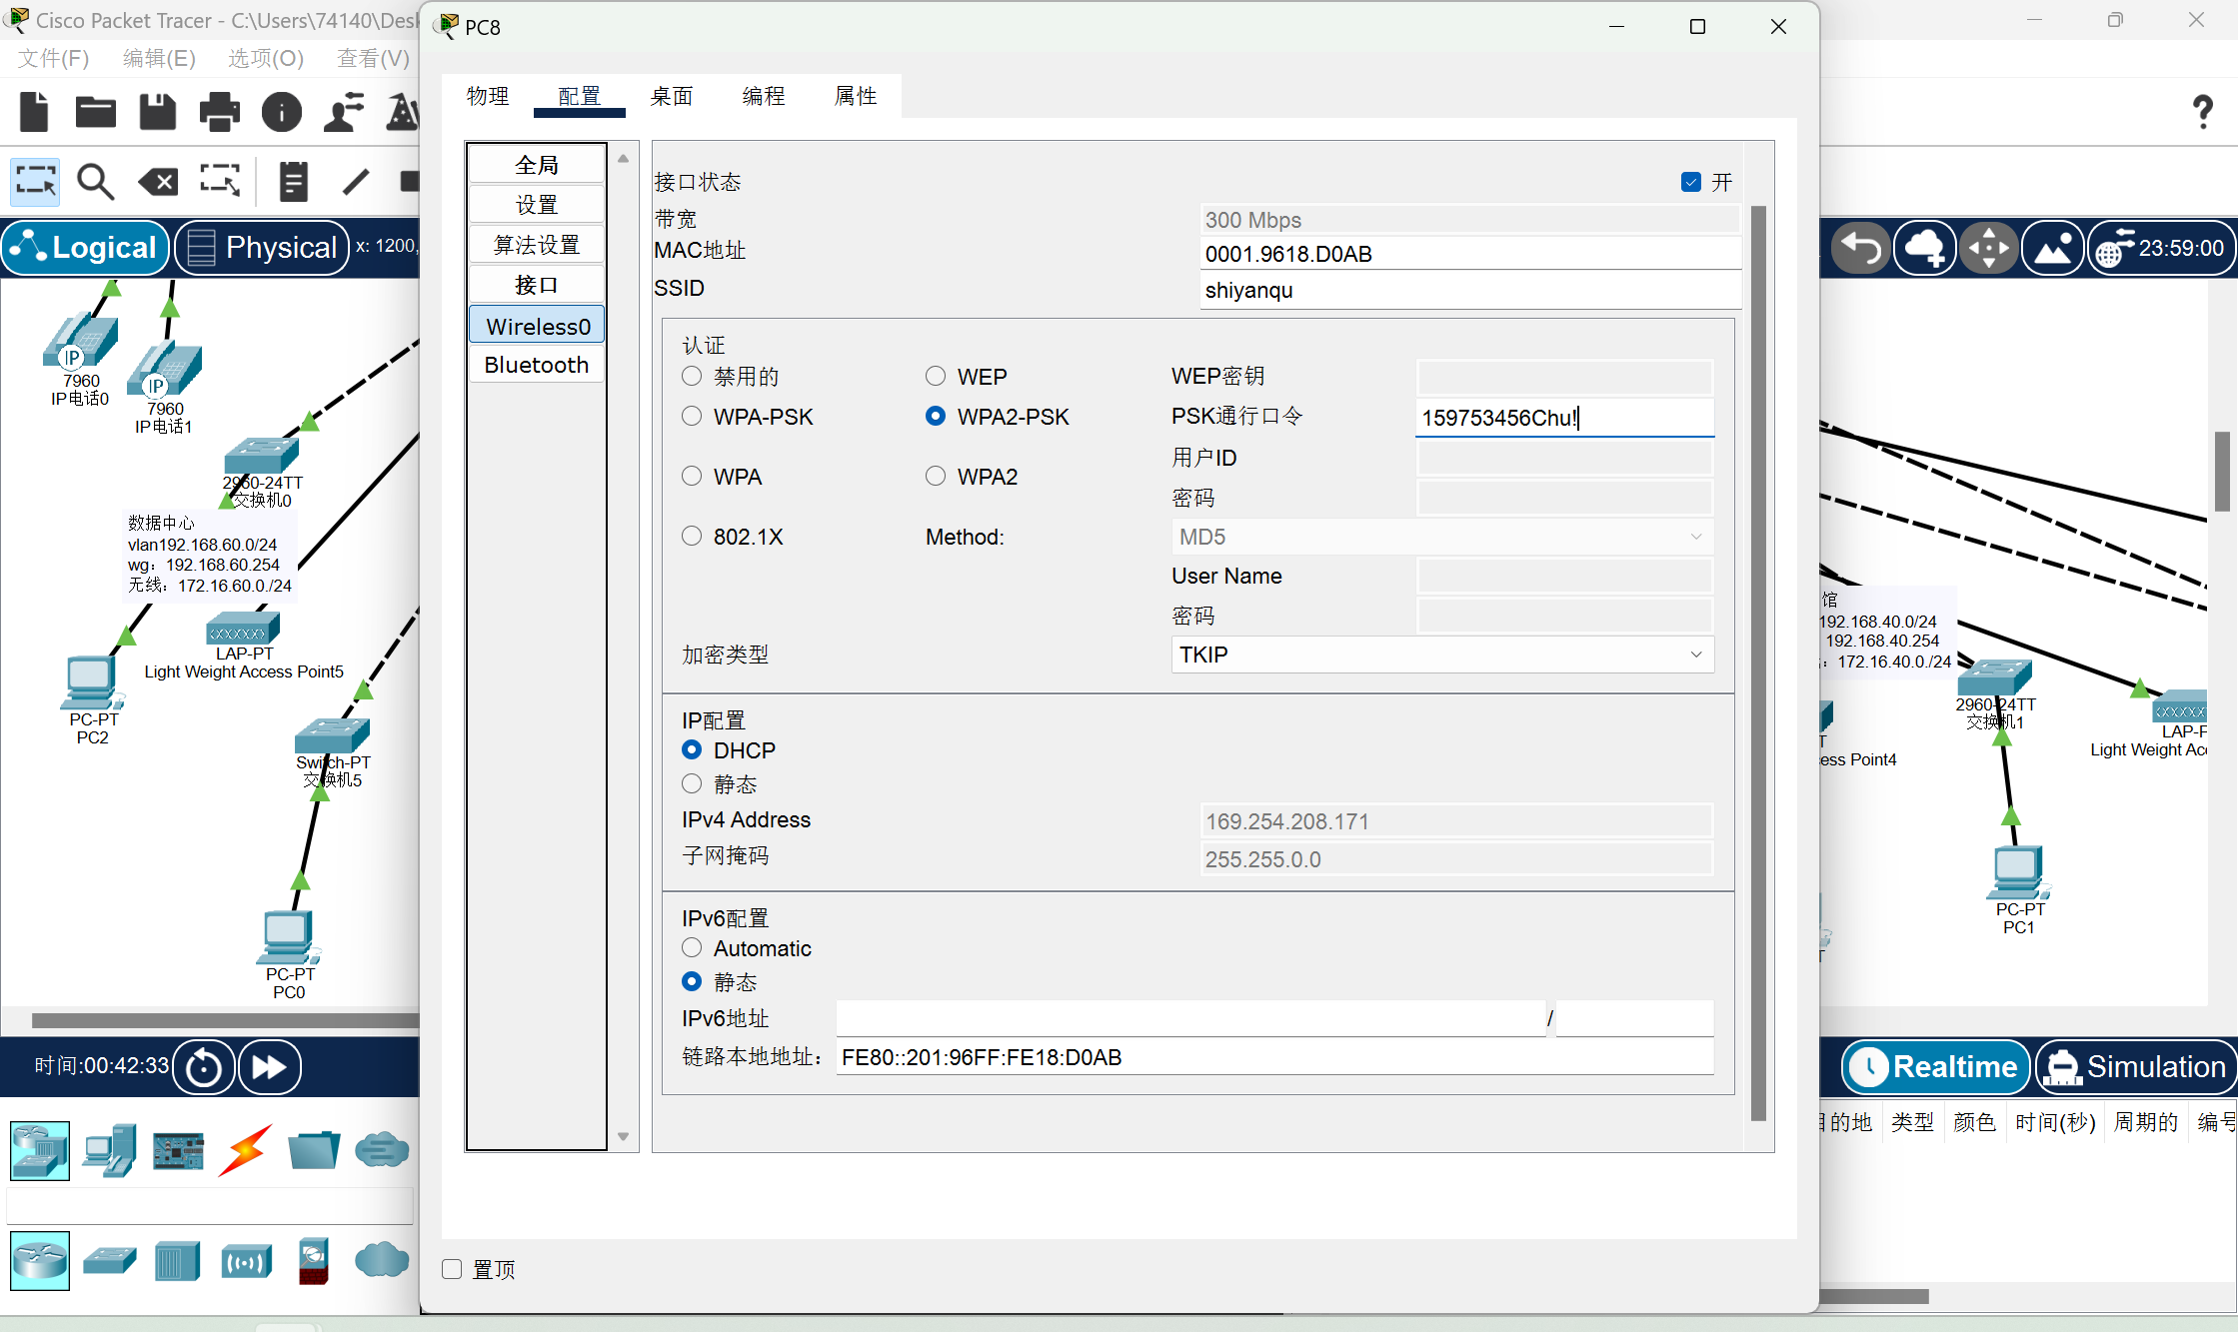

5.4实际测试：
在校园网建设完成后，进行实际测试，包括网络性能测试、安全测试、无线覆盖测试等，确保校园网的正常运行。

六、结论
本方案为华东理工大学奉贤校区设计了一个技术先进、扩展性强、安全可靠的校园网络。通过需求分析、方案设计、设备选型、预算编制、地址规划、设备配置等环节，实现了校园网的规划和建设。同时，考虑了网络安全和绿色环保需求，为学校师生提供了一个高效、稳定、安全的网络环境。在方案实施过程中，还需进行严格的质量控制和测试，确保校园网的顺利运行。

